**Mastocitoma cutâneo Canino**

**Wanderson Ferreira Neres1*, Henrique Tomaz de Souza Silva2 e Guilherme Guerra Alves3.**

*1Graduando em Medicina Veterinária – UNA – Bom Despacho/MG – Brasil – *Contato: wansou.wn@gmail.com*

*2Médico Veterinário autônomo*

*3Professor de Medicina Veterinária – UNA – Bom Despacho/MG – Brasil*

**INTRODUÇÃO**

O mastocitoma cutâneo (MTC) é um tipo de tumor comum que acomete cães, compreendendo até 21% dos tumores caninos tegumentares2,3,4,5,11. Podem ser classificados em grau 1 (bem diferenciados), grau 2 (intermediários) e grau 3 (pouco diferenciados)1,2,10, e em duas categorias de graduação histológica (alto ou baixo grau)1,7. Estudos relatam taxas de 55% a 95% de mestástases dos tumores mastocitários pouco diferenciados6,9, visto que, cerca de 23% a 40% dos mastocitomas primários são de grau 310,12. Dentre os sítios metastáticos, os linfonodos regionais compreendem um dos principais3,4,11.

A citologia aspirativa por agulha fina (CAAF), utilizada para fins diagnósticos do MTC, é apontada como sendo o método mais habitual na rotina veterinária atualmente11. O procedimento cirúrgico é a primeira escolha como forma terapêutica7,8,10, entretanto, devido as elevadas taxas metastáticas, cães que apresentam mastocitomas de alto grau, submetidos apenas ao procedimento cirúrgico apresentam uma sobrevida curta4,13,14.

O objetivo deste trabalho foi evidenciar a conduta terapêutica diante do diagnóstico de mastocitoma grau II e seu desfecho.

**RELATO DE CASO E DISCUSSÃO**

O caso apresentado é de um canino macho da raça Shar-Pei, de três anos de idade, pesando 32 kg. O animal foi atendido no hospital veterinário Cambuá, em Bom Despacho/MG com uma grande massa inguinal de consistência firme, além de apresentar região poplítea edemaciada. Seus parâmetros fisiológicos não estavam alterados, porém, este não conseguia se locomover. Durante a anamnese, a proprietária relatou que no final do ano de 2018 foi observada uma pequena massa nodular na face interna do membro pélvico esquerdo, próxima ao saco escrotal (Figura 1). Em abril do ano seguinte, a tutora levou o animal para uma consulta clínica onde foi decidida a realização de uma biópsia excisional.

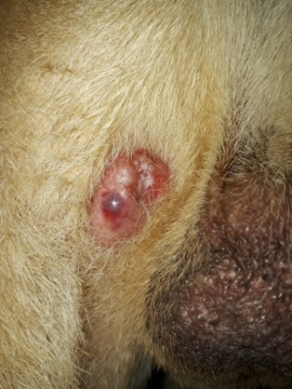

**Figura 1.** Nódulo neoplásico na face interna do membro pélvico esquerdo, próximo ao saco escrotal.

A histopatologia revelou mastocitoma cutâneo grau II leve. E assim, foi instituído tratamento quimioterápico com Vincristina injetável em cinco aplicações, além de suplementos vitamínicos de suporte. Poucos dias após a excisão tumoral, o animal apresentou tumefações em região de gânglios linfáticos regionais. Após alguns meses com quadros de melhora clínica e recidiva das tumefações, com uso ocasional de anti-inflamatórios e antibióticos, houve um rápido crescimento de volume inguinal (Figura 2) e na região poplítea. Assim, no final do mês de setembro do mesmo ano, o animal foi levado ao hospital veterinário para uma melhor avaliação e nova conduta médica.

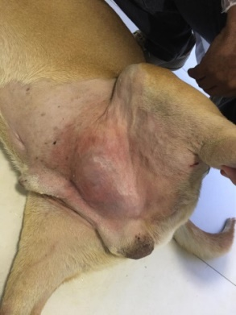

**Figura 2.** Massa tumoral em região inguinal.

A tutora foi orientada sobre a alta possibilidade de lesão metastática do tumor primário (linfonodo inguinal e poplíteo) e a internação do animal foi realizada. Exames laboratoriais e procedimentos cirúrgicos também foram autorizados.

O hemograma revelou monocitose, eosinofilia e trombocitopenia, e bioquímico apresentando enzimas hepáticas elevadas. Mesmo com tais alterações evidenciadas, o animal foi submetido á excisão cirúrgica tumoral da região inguinal, retirando uma massa de aproximadamente 500 gramas, e realizando juntamente a orquiectomia.

O animal foi devidamente medicado com antibióticos (Ceftriaxona; Amoxicilina + Clavulanato de Potássio) anti-inflamatório (Prednisona), analgésico (Tramadol) e diurético (Furosemida), apresentando uma grande melhora clínica no dia seguinte, já se levantava e se alimentava normalmente. A Vimblastina foi empregada para a quimioterapia adjuvante. Um ano após, o animal segue com qualidade de vida.

**CONSIDERAÇÕES FINAIS**

A maioria dos casos de mastocitoma cutâneo são concluídos apenas com excisão cirúrgica, entretanto, se tratando de mastocitoma grau II, e por se comportarem de forma imprevisível, estudos apontam que em até 22% destes casos ocorre metástase. Visto que as informações acerca do comportamento biológico de tais tumores ainda são deficitárias, novos estudos tornam-se necessários a fim de desvendar e buscar melhores previsões de seu comportamento. Classificações singulares e mais criteriosas podem vir a contribuir substancialmente para a escolha e conduta terapêutica. Enquanto não são evidenciados outros recursos, o tratamento quimioterápico empregado de forma adjuvante torna-se uma prática necessária e aconselhável.

**REFERÊNCIAS BIBLIOGRÁFICAS**

